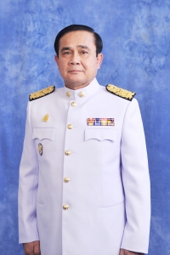

**[พล.อ.ประยุทธ์ จันทร์โอชา](http://www.sanook.com/news/6340658/" \t "_blank" \o "พล.อ.ประยุทธ์ จันทร์โอชา)**

**นายกรัฐมนตรี**

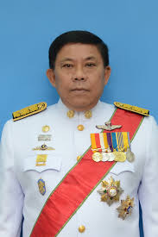

**พล.ต.อ.อัศวิน ขวัญเมือง**

**ผู้ว่าราชการกรุงเทพมหานคร**

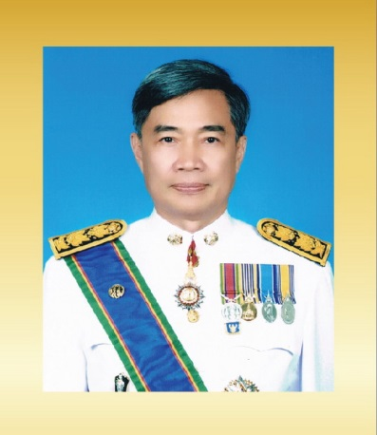

**นายภัทรุตม์ ทรรทรานนท์**

**ปลัดกรุงเทพมหานคร**

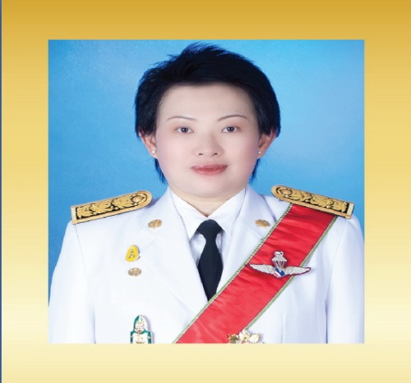

**นางวันทนีย์ วัฒนะ**

**รองปลัดกรุงเทพมหานคร**

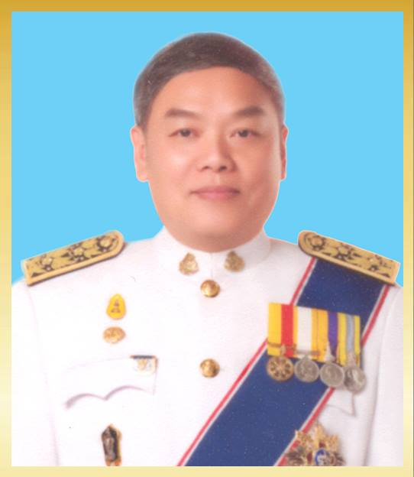

**นายวันชัย ถนอมศักดิ์**

**รองปลัดกรุงเทพมหานคร**

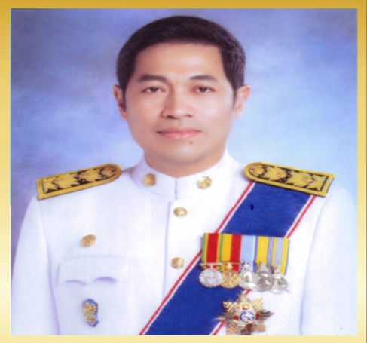

**นายพิชญา นาควัชระ**

**รองปลัดกรุงเทพมหานคร**

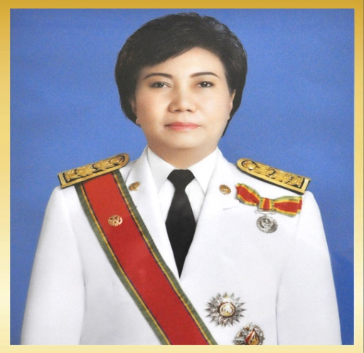

**นางศิลปะสวย ระวีแสงสูรย์**

**รองปลัดกรุงเทพมหานคร**

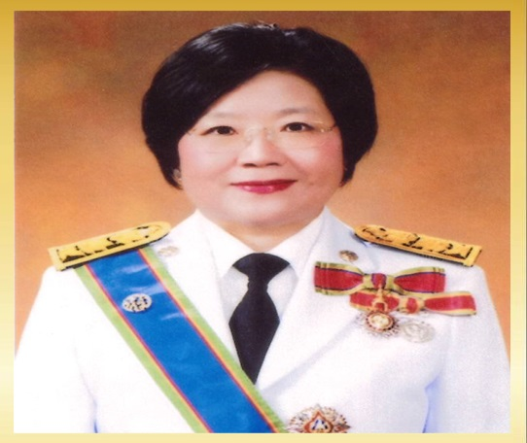

**นางสุวรรณา จุ่งรุ่งเรือง**

**รองปลัดกรุงเทพมหานคร**

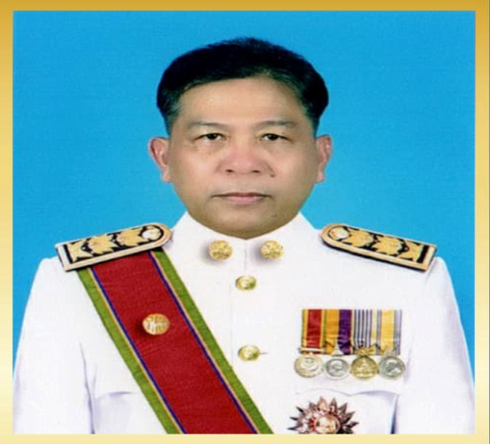

**นายสมพงษ์ เวียงแก้ว**

**รองปลัดกรุงเทพมหานคร**

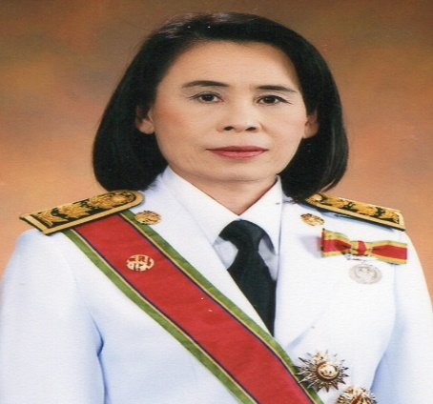

**นางฐานิตา แพร่วานิชย์**

**ผู้อำนวยการสำนักการศึกษา**

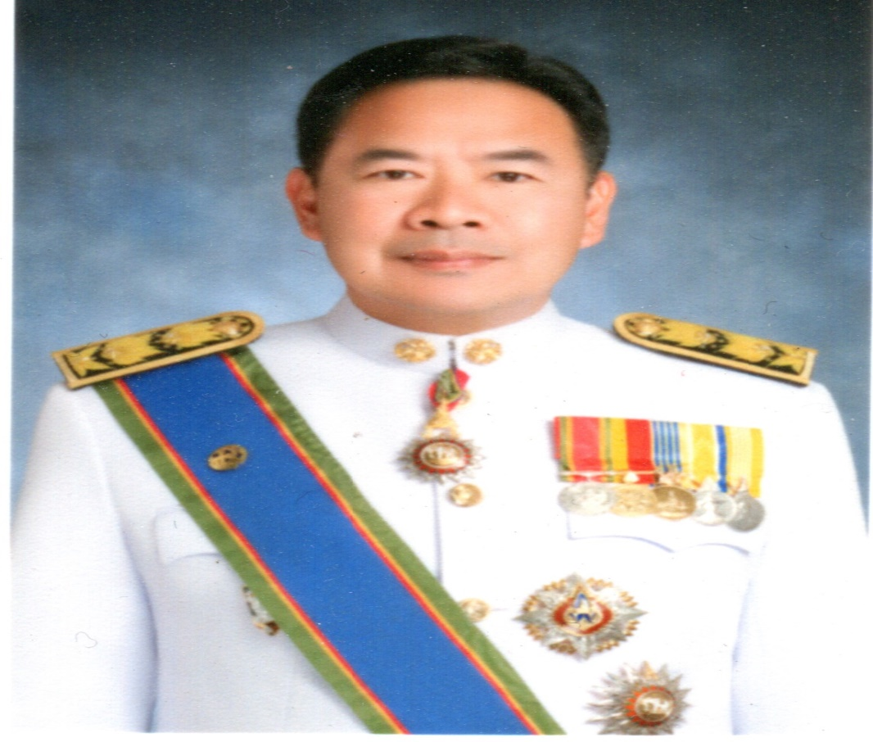

**นายเกรียงไกร จงเจริญ**

**รองผู้อำนวยการสำนักการศึกษา**

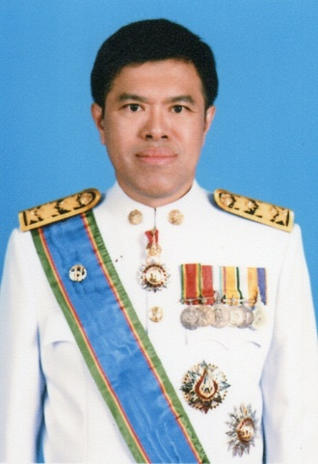

**นายณัฐพงษ์ ดิษยบุตร**

**รองผู้อำนวยการสำนักการศึกษา**

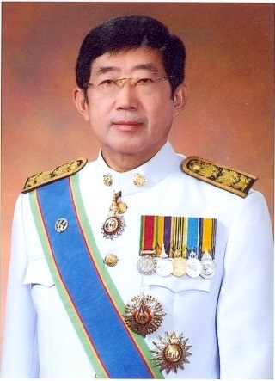

**นายธนิต กิตติพัธโนทัย**

**รองผู้อำนวยการสำนักการศึกษา**

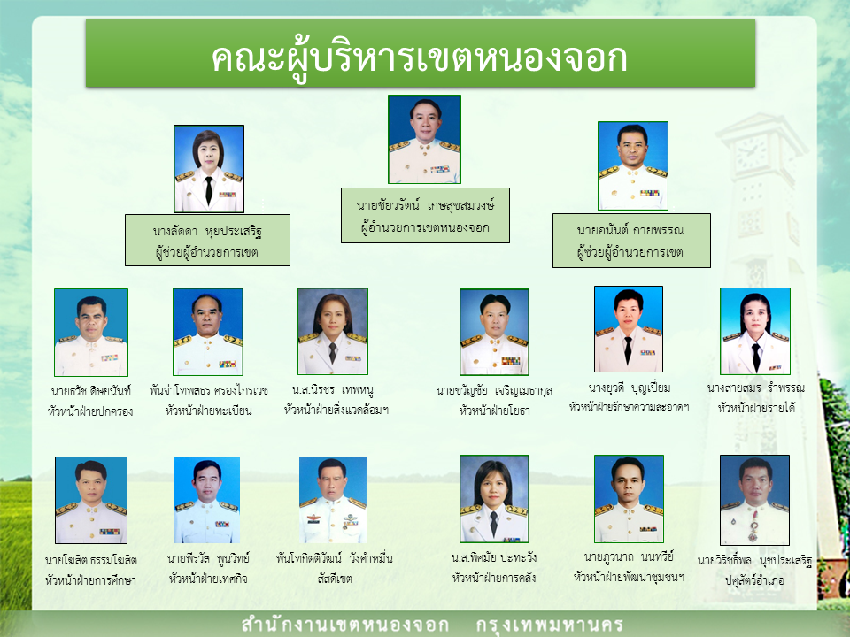

**นายชัยวรัตน์ เกษสุขสมวงษ์**

**ผู้อำนวยการเขตหนองจอก**



**นางลัดดา หุยประเสริฐ**

**ผู้ช่วยผู้อำนวยการเขต**



**นายอนันต์ กายพรรณ**

**ผู้ช่วยผู้อำนวยการเขต**



**นายโฆสิต ธรรมโฆสิต**

**หัวหน้าฝ่ายการศึกษา**

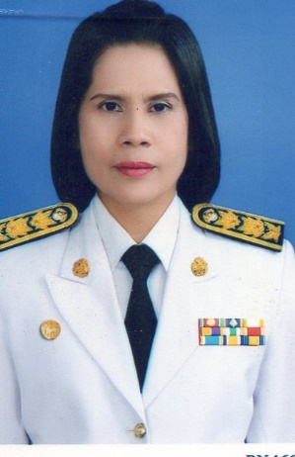

**นางภัทรีญา ผลหิรัญกิจ**

**ผู้อำนวยการสถานศึกษา**

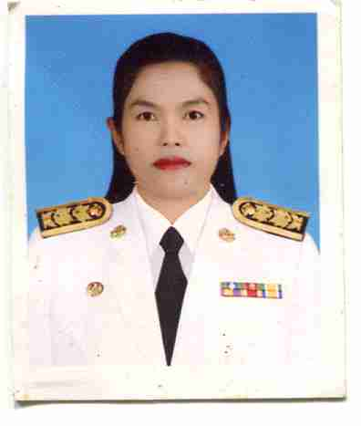

**นางสาวธนัญญา โพธิมาก**

**รองผู้อำนวยการสถานศึกษา**

**นางสาวธนัญญา โพธิมาก**

**รองผู้อำนวยการสถานศึกษา**

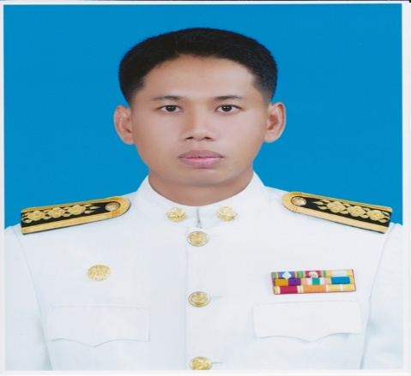

**นายสัญญา พิมพ์วงษ์วาลย์**

**รองผู้อำนวยการสถานศึกษา**

นายพิชญา นาควัชระ

รองปลัดกรุงเทพมหานคร

นายพิชญา นาควัชระ

รองปลัดกรุงเทพมหานคร

นายพิชญา นาควัชระ

รองปลัดกรุงเทพมหานคร